Caiet de sarcini
pentru realizarea achiziţiei
de bunuri

Obiectul achiziţiei: anvelope pentru autobuze MAN
Cod CPV: 34352200-1

Beneficiar : Î.M. „Parcul urban de autobuze”

Nr. d/o | Cod CPV | Denumire bunuri solicitate | Unitatea de măsură | Cantitatea | Specificarea tehnică deplină solicitată, Standarde de referinţă
1 | 34352200-1 | Anvelope 295/80 R22,5 | Buc. | 60 | Pentru autobuze orășenești  Banda de rulare de tip nervură așa cum este indicat în pozele de mai jos.  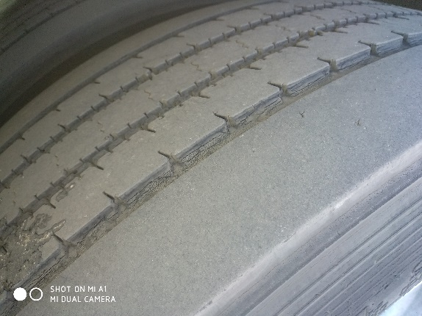  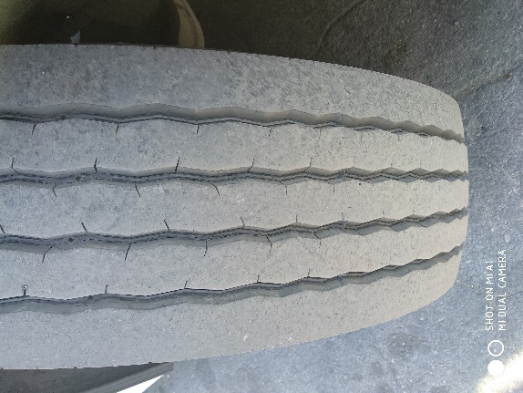
Valoarea estimativă fără TVA 216.667,0 LEI
Depozitul ofertantului cîștigător trebuie să fie amplasat în raza or. Chișinău, în caz contrar beneficiarul își rezervă dreptul să descalifice oferta.
Nu se vor accepta oferte cu anvelope de tip față-spate!!!
Nu se vor accepta anvelope cu profilul benzii de rulare destinat camioanelor!!!

Pregătirea ofertelor

3.1. | Oferte alternative: | nu vor fi acceptate
3.2. | Garanţia pentru ofertă: | Nu se cere
3.3. | Garanţia pentru ofertă va fi în valoare de: | Nu se cere
3.4. | Termenul de livrare/prestare: | 30 zile de la semnarea contractului
3.5. | Locul livrării bunurilor/prestării serviciilor: | Î. M. „Parcul Urban de Autobuze”, str. Sarmizegetusa, 51
3.6. | Metoda și condițiile de plată vor fi: | Bunurile vor fi achitate în termen de 30 de zile după prezentarea facturilor fiscale electronice.
3.8. | Perioada valabilităţii ofertei va fi de: | 30 zile
3.9. | Ofertele în valută străină: | nu se acceptă

Depunerea și deschiderea ofertelor
4.1 | Locul/Modalitatea de depunerea ofertelor, este: | www.achizitii.md
4.2. | Termenul limită de depunere a ofertelor este: | Data, Ora conform www.achizitii.md

Evaluarea și compararea ofertelor
5.1. | Preţurile ofertelor depuse în diferite valute vor fi convertite în: | Lei MD
5.1. | Sursa ratei de schimb în scopul convertirii: | BNM
5.1. | Data pentru rata de schimb aplicabilă va fi: | Ziua deschiderii licitației
5.2. | Modalalitatea de efectuare a evaluării: | Cel mai mic preț pe lot
5.3. | Factorii de evaluarea vor fi următorii: | Nu se aplică

Adjudecarea contractului
6.1. | Criteriul de evaluare aplicat pentru adjudecarea contractului va fi: | Cel mai mic preț pe lot
6.2. | Suma Garanţiei de bună execuţie (se stabileşte procentual din preţul contractului adjudecat): | Nu se cere
6.3. | Garanţia de bună execuţie a contractului: | Nu se cere
6.4. | Forma de organizare juridică pe care trebuie să o ia asocierea grupului de operatori economici cărora li s-a atribuit contractul | Nu se aplică
6.5. | Numărul maxim de zile pentru semnarea şi prezentarea contractului către beneficiar, de la remiterea acestuia spre semnare: | 7 zile

Conducătorul grupului de lucru: Zadeseneț Ghenadie __________________ LȘ

CAPITOLUL III
FORMULARE PENTRU DEPUNEREA OFERTEI
Următoarele tabele şi formulare vor fi completate de către ofertant şi incluse în ofertă.
Formular | Denumirea
F3.1 | Formularul ofertei
F4.1 | Specificații tehnice
F4.2 | Specificații de preț

Formularul ofertei (F3.1)
[Ofertantul va completa acest formular în conformitate cu instrucţiunile de mai jos. Nu se vor permite modificări în formatul formularului, precum şi nu se vor accepta înlocuiri în textul acestuia.]
Data depunerii ofertei: “___” _____________________ 20__
Procedura de achiziție Nr.: _______________________________________
Anunț/Invitația de participare Nr.: ______________________________
Către: ____________________________________________
[numele deplin al beneficiarului]
________________________________________________________ declară că:
[denumirea ofertantului]
- Au fost examinate şi nu există rezervări faţă de documentele de atribuire, inclusiv modificările nr. ___________________________________________________________.
[introduceţi numărul şi data fiecărei modificări, dacă au avut loc]
- ____________________________________________________________ se angajează să
[denumirea ofertantului]
presteze, în conformitate cu documentele de atribuire şi condiţiile stipulate în specificaţiile tehnice şi preț, următoarele bunuri/servicii _______________________ ________________________________________________________________________.
[introduceţi o descriere succintă a bunurilor/serviciilor]
- Suma totală a ofertei fără TVA constituie:
________________________________________________________________________.
[introduceţi preţul pe loturi (unde e cazul) şi totalul ofertei în cuvinte şi cifre, indicînd toate sumele şi valutele respective]
- Suma totală a ofertei cu TVA constituie:
________________________________________________________________________.
[introduceţi preţul pe loturi (unde e cazul) şi totalul ofertei în cuvinte şi cifre, indicînd toate sumele şi valutele respective]
- Compania semnatară, afiliaţii sau sucursalele sale, inclusiv fiecare partener sau subcontractor ce fac parte din contract, nu au fost declarate neeligibile în baza prevederilor legislaţiei în vigoare sau a regulamentelor cu incidenţă în domeniul achiziţiilor publice.

Semnat:________________________________________________
[semnătura persoanei autorizate pentru semnarea ofertei]
Nume:_________________________________________________
În calitate de: ___________________________________________
[funcţia oficială a persoanei ce semnează formularul ofertei]
Ofertantul: _____________________________________________
Adresa: ________________________________________________
Data: “___” _____________________ 20__

Specificaţii tehnice (F4.1)
[Acest tabel va fi completat de către ofertant în coloanele 3, 4, 5, 7, iar de către beneficiar – în coloanele 1, 2, 6, 8]

Numărul procedurii de achiziție Conform www.achizitii.md
Cod CPV | Denumirea bunurilor | Modelul articolului | Ţara de origine | Produ-cătorul | Specificarea tehnică deplină solicitată de către beneficiar |  | Specificarea tehnică deplină propusă de către ofertant | Standarde de referinţă
1 | 2 | 3 | 4 | 5 | 6 |  | 7 | 8
34352200-1 | Anvelope 295/80 R22,5 |  |  |  | Pentru autobuze orășenești  Banda de rulare de tip nervură așa cum este indicat în pozele de mai jos.  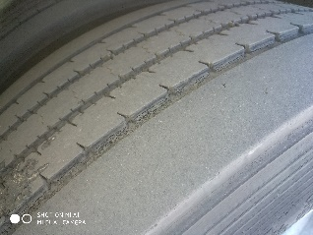  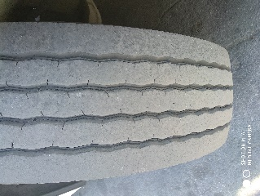 |  |  | Conform standardelor din țara de origine
Semnat:_______________ Numele, Prenumele:_____________________________ În calitate de: ________________
Ofertantul: _______________________ Adresa: _____________________________

Specificații de preț (F4.2)
[Acest tabel va fi completat de către ofertant în coloanele 5,6,7,8, iar de către beneficiar – în coloanele 1,2,3,4,9,10]

Numărul procedurii de achiziție Conform www.achizitii.md
Cod CPV | Denumirea bunurilor/serviciilor | Unitatea de măsură | Canti-tatea | Preţ unitar (fără TVA) | Preţ unitar (cu TVA) | Suma  fără  TVA |  | Suma  cu TVA |  |  | Termenul de  Livrare/prestare |  | Clasificație bugetară (IBAN)
1 | 2 | 3 | 4 | 5 | 6 | 7 |  | 8 |  |  | 9 |  | 10
34352200-1 | Anvelope 295/80 R22,5 | Buc. | 60 |  |  |  |  |  |  |  | 14 zile din momentul comenzii |  | MD17ML000000002251308233
 | TOTAL
Semnat:_______________ Numele, Prenumele:_____________________________ În calitate de: ______________

Ofertantul: _______________________ Adresa: ________________________________________________________

